История Дня защиты детей.
Считается, что впервые праздник ребенка организовал еще в 1925 году китайский консул в США, в городе Сан-Франциско. Он пригласил к себе на праздник Дуань-у-цзе детей китайского происхождения, у которых не было родителей. Они зачарованно смотрели на представление лодок-драконов (это им посвящен праздник), получали подарки и были счастливы. Подобные праздники стали проводиться каждый год. Это ли событие или что другое – история умалчивает – послужило отправной точкой для объявления 1 июня Международным днем детей. О празднике громко сказали в том же 1925 году в Женеве, на Всемирной конференции по вопросам благополучия детей.
В последующем трагические военные годы в истории не только Европы, но и всего мира помешали отмечать дату. После Второй Мировой войны, в 1949 году, была организована Международная демократическая федерация женщин, проводилась она в Париже, поднимала многие социальные вопросы, для которых границ не существует. И именно здесь вспомнили про хорошее довоенное начинание – Праздник детей. С 1950 года Международный день защиты детей (по-английски - «International Children's Day») стал проводиться во всем мире.

Традиции праздника.
Международный день защиты детей - это не только веселье, смех, песни и развлечения. Это еще и возможность для взрослых громко заявить о своем желании и возможностях сделать что-то хорошее для тех детей, которых нужно защищать.
В Международный день защиты детей представители большинства общественных организаций, предприятий, которые имеют возможность помочь, стараются посетить детдома, приюты и другие госучреждения для детей, оставшихся без родителей, которых бы лучше не было, но они есть у нас! И, к сожалению, исчезнут еще не скоро.
Подарки, сюрпризы, экскурсии в музеи, детские театры, цирк, зоопарк; встречи с артистами, певцами и музыкантами в этот день способны отвлечь ребенка от грустных мыслей, хотя бы ненадолго согреть его душу, отодвинуть ощущение ненужности на этом свете. Кстати, прийти в ближайший детский дом с подарками, развлечениями, приглашением к творчеству, спортивным соревнованиям может любой человек. И вы! И это тоже будет дань празднику защиты ребенка от тяжелых обстоятельств жизни.
В обычной семье родители и бабушки-дедушки тоже стараются отметить праздник. Но дома он, конечно, не несет того глубокого смысла всеобщей защиты детства. Дома просто радость от общения, праздника. Взрослые дарят подарки, ведут малыша в зоопарк, в кино, на конкурс рисунков на асфальте, где и дети, и взрослые вместе рисуют мир, земной шар, и символ Международного дня защиты детей – собственный флаг этой даты. Он зеленого цвета, цвета умиротворения и покоя, в центре – знак земли и разноцветные человечки, символизирующие различия и единство людей, живущих на Земле.

Похожие праздники.

Международный день защиты детей – не единственный детский праздник мирового масштаба. 20 ноября отмечают Всемирный день ребенка, а летом, 16 июня, День защиты детей Африки. Летом, 25 июля, празднуется в мире и дата с красивым названием – День Белых Орхидей. Это праздник врачей-эмбриологов, день в честь детей, появившихся «из пробирки», а отмечается по дате рождения первой такой малышки – Луизы Браун, родившейся 25 июля 1978 года.
В России совсем недавно начали отмечать еще один праздник – Восьмое июля, День семьи, любви и верности, который тоже напрямую касается счастья ребенка – залога дружной и крепкой семьи.

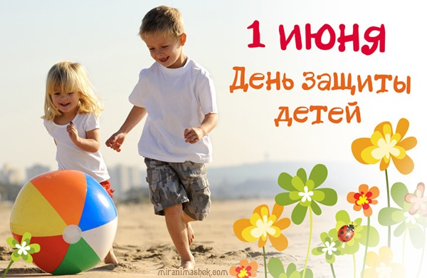

Каждый год в первый день лета отмечается большой праздник – Международный день защиты детей. В этот день во всех школах, детских учреждениях бывают концерты, вечера. В городских развлекательных центрах для детей показывают фильмы, устраивают конкурсы, фестивали. Всюду раздается музыка, детский смех, вручают подарки. Этот праздник – радостный и печальный одновременно. Замечательно, что наши дети счастливы, но грустно, что очень многих приходится защищать и даже спасать от взрослой жестокости.

